|  |  |
| --- | --- |
| **Instituto Tecnológico de Costa Rica Escuela de Computación**  Programa en Ciencias de Datos  **Curso: Estadistica**  Profesor: Ph. D. Saúl Calderón Ramírez | QUIZ 2  Entrega: Lunes 23 de Octubre, a través del TEC digital Debe subir un *pdf* con la respuesta.  Valor: 100 pts.  Puntos Obtenidos:  Nota: |
| Nombre del (la) estudiante: Gabriel Valentine Fonseca  Carné: | |

1. Su equipo de ciencias de datos desea comparar un nuevo algoritmo de detección de grietas en piezas de acero de una línea de producción **(algoritmo A)**. El sistema en uso (**algoritmo B**), en un conjunto de datos de prueba de *N* = 20 logra las siguientes tasas de aciertos, por imagen:

|  |  |  |  |
| --- | --- | --- | --- |
| 0 . 72020 | 0 . 77719 | 0 . 72291 | 0 . 91679 |
| 0 . 79565 | 0 . 71765 | 0 . 69226 | 0 . 67864 |
| 0 . 88172 | 0 . 83181 | 0 . 83718 | 0 . 91055 |
| 0 . 70773 | 0 . 73465 | 0 . 80328 | 0 . 78082 |
| 1 . 0 | 0 . 78594 | 0 . 62688 | 0 . 87664 |

Mientras que el nuevo algoritmo de clasificación, reporta, en ese mismo conjunto de imagenes de prueba, los siguientes resultados:

|  |  |  |  |
| --- | --- | --- | --- |
| 0 . 66578 | 0 . 74194 | 0 . 65410 | 0 . 88453 |
| 1 . 0 | 0 . 65613 | 0 . 72290 | 0 . 84243 |
| 0 . 78553 | 0 . 83343 | 0 . 80881 | 0 . 74326 |
| 0 . 85252 | 0 . 78917 | 0 . 99126 | 0 . 83146 |
| 0 . 78544 | 0 . 72603 | 0 . 66458 | 0 . 78727 |

El líder del equipo plantea usar un ANOVA para verificar si existe una mejora estadísticamente significa- tiva del algoritmo B sobre el A. Es por ello que se plantea la hipótesis nula de que ambos tratamientos tienen medias iguales, la alternativa, de que son diferentes.

* 1. (**60 puntos**) Calcule la intra e inter-varianza de ambos conjuntos de datos. Muestre todos los pasos intermedios, y corrobore el calculo con la implementación del código respectivo en pytorch. Adjunte el código y muestre el resultado.

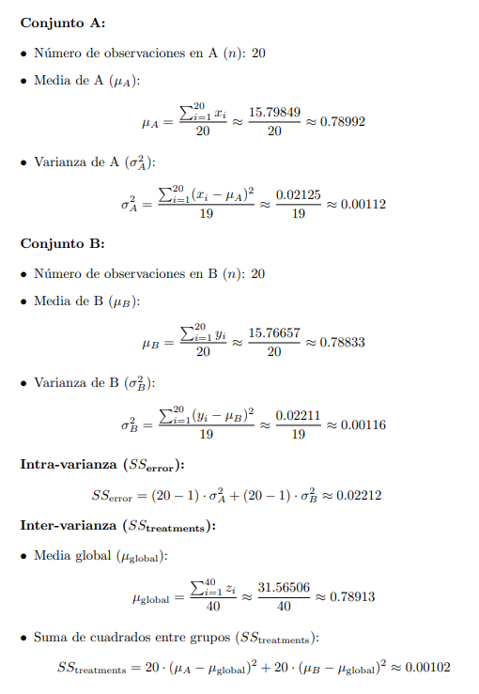

**Código**:

**Output**:

* 1. **(20 puntos)** Calcule el estadístico *F*0 y verifique si la hipótesis nula se acepta o rechaza. Verifique el resultado usando la función de *scipy.stats f_oneway.*

**Código**:

**Output**:

**

* 1. **(20 puntos)** Usando estadisticos como la media, mediana y moda, explique si el lider del equipo tomó una decisión adecuada al proponer usar un ANOVA para tomar la decisión si el nuevo algo- ritmo presenta una mejora estadísticamente significativa frente al algoritmo en uso.

Basándonos en los estadísticos como la media, mediana y moda, podemos observar que:

Media de A: 0.7883

Media de B: 0.7899

* Ambas medias son muy cercanas, indicando una similitud en el rendimiento promedio entre los dos algoritmos.

Mediana:

* Ambos grupos tienen una mediana de aproximadamente 0.79, lo que sugiere que la mayoría de las observaciones están cerca de este valor en ambos casos.

Moda:

* Moda de A: 0.78594
* Moda de B: 0.66578, 0.65613 y 0.78553
* Se observa una moda mayor para el nuevo algoritmo A

Dado que la media, mediana y moda muestran similitudes entre los dos algoritmos, el líder del equipo tomó una decisión adecuada al proponer el uso de ANOVA para evaluar si existe una mejora significativa en la detección de grietas del nuevo algoritmo sobre el antiguo. Sin embargo, considero que al mostrar estadísticos tan similares no hay necesidad de gastar recursos en verificar si vale la pena usar el nuevo algoritmo.